
www.nordix.spb.ru
e-mail: nordix.spb@mail.ru

СИСТЕМА ОПЕРАТИВНОГО ДИСТАНЦИОННОГО КОНТРОЛЯ

Руководство по монтажу системы ОДК с применением соединительного кабеля марки КСДК

Санкт-Петербург
2023г.

Глава 1. Оглавление

Глава 2. Введение

Глава 3. Общее описание системы ОДК

Глава 4. Элементы системы ОДК

4.1. Проводники-индикаторы
4.2. Коммутационные терминалы
4.3. Соединительный кабель КСДК
4.4 Контрольно-измерительные приборы
4.4.1. Детекторы повреждений
4.4.1.1. Стационарный детектор повреждений
4.4.1.2. Переносной детектор повреждений
4.4.2.1 Локатор (импульсный рефлектометр)
4.4.3 Контрольно-монтажный тестер
4.5. Материалы и оборудование для монтажа системы ОДК
Глава 5. Рекомендации по проектированию СОДК

Глава 6. Монтажные указания

6.1 Монтаж системы ОДК на трубопроводах в ППУ изоляции
6.1.1 Входной контроль
6.1.2 Монтаж элементов системы
6.1.3 Проверка работоспособности смонтированной системы
ОДК

ООО «НОРДИКС», тел. +7(812) 305-15-87, 8(905) 289-41-09, РФ, ИНН 7813675718,
e-mail: nordix.spb@mail.ru; info@izocom-baltica.ru; http://www.nordix.spb.ru

Россия является страной с самым высоким уровнем централизованного теплоснабжения в Европе. Страну пронизывают около 260 тысяч километров тепловых сетей. Более 40 – 50% тепловых сетей нуждаются в ремонте и перекладке. Что как не этот факт демонстрирует уязвимость именно системы теплоснабжения в нашей стране в целом и в Санкт-Петербурге в частности. Еще в 1996 году был принят федеральный закон об энергосбережении РФ. Региональная энергетическая политика, занимающая важное место в энергетической стратегии России, в полной мере отражает принципиальные изменения, которые происходят в государственном устройстве и экономике страны.
Одним из немаловажных резервов энергосбережения, исключения аварийности в этой самой уязвимой системе теплоснабжения является повсеместное внедрение и модернизация системы оперативного дистанционного контроля. Cистема оперативного дистанционного контроля предупреждает о возможности аварий на теплотрассах. Причем эта система, простая и удобная, позволят вовремя сигнализировать о возникновении дефекта трубопровода, тем самым позволяя исключить аварийные ситуации на тепловых сетях.
Система оперативного дистанционного контроля, внедряемая в тепловых сетях, уже сегодня дает возможность мониторинга и эффективного сбора данных с удаленных участков теплосети на единый диспетчерский пункт.
Сегодня эта система законодательно закреплена.
При создании данного Руководства мы попытались в максимально полной и удобной для практикующего специалиста форме изложить сведения о системах контроля предварительно изолированных трубопроводов и осветить монтажные аспекты системы ОДК с использованием специализированного кабеля КСДК.
ВВедение
Данное руководство предназначено для специалистов проектных, монтажных и эксплуатирующих организаций.

ООО «НОРДИКС», тел. +7(812) 305-15-87 , 8(905) 289-41-09, РФ, ИНН 7813675718,
e-mail: nordix.spb@mail.ru; info@izocom-baltica.ru; http://www.nordix.spb.ru

Система оперативного дистанционного контроля (ОДК) предназначенная для контроля состояния влажности теплоизоляционного слоя из пенополиуретановой изоляции трубопроводов горячей воды и состоит из медных проводников-индикаторов размещенных в теплоизоляционном слое и проходящих по всей длине теплопроводов, где один из проводников является сигнальным, а другой транзитным, соединительных кабелей, терминалов, для коммутации и собственно приборов контроля .
гЛАВА 3. оБЩЕЕ ОПИСАНИЕ СИСТЕМЫ
На данный момент наибольшее распространение в мире получили две системы ОДК:
- система типа" Brandes" или «WIREM»;
Принцип действия которой основан на законе Ома (локализация места повреждения (увлажнения теплоизоляции) определяется как отношение длины контролируемого трубопровода к расстоянию до места повреждения).
- система типа "Nordik";
Принцип действия которой основан на отражении импульса от имеющейся неоднородности. Обнаружение неоднородности волнового сопротивления контрольных проводников возникает при увлажнении теплоизоляции, обрыве сигнального проводника, касании сигнального проводника стальной трубы.
Основной принцип функционирования любой системы ОДК - это изменение электропроводности пенополиуретана при увлажнении изоляции. Контроль состояния изоляции заключается в измерении сопротивления сигнальных проводов, проложенных в теплоизоляционном слое между стальной трубой и полиэтиленовой гидрозащитной оболочкой относительно стальной рабочей трубы. Изменение влажности ППУ слоя может быть вызвано либо проникновением влаги через полиэтиленовую защитную оболочку, либо за счет утечек из трубопровода, вызванных коррозией, некачественной сваркой стыков стальной трубы, дефектами литья или повреждениями стальной трубы трубопровода.

ООО «НОРДИКС», тел. +7(812) 305-15-87 , 8(905) 289-41-09, РФ, ИНН 7813675718,
e-mail: nordix.spb@mail.ru; info@izocom-baltica.ru; http://www.nordix.spb.ru
гЛАВА 3. оБЩЕЕ ОПИСАНИЕ СИСТЕМЫ

Даже малейшее увлажнение теплоизоляции ведет к резкому падению сопротивления и ОДК сигнализирует о необходимости оперативного вмешательства.
Контроль за состоянием изоляции трубопровода с помощью системы ОДК в процессе монтажа и эксплуатации трубопровода осуществляется с помощью детекторов (переносного или стационарного) и локаторов (стационарных или переносных). Основная функция детектора – определение наличия или отсутствия увлажнения в теплоизоляционном слое трубопровода, а также проверка целостности проводников на контролируемом участке. Однако точное место поврежденного участка трубопровода (место увлажнения или точка обрыва проводника) с помощью детектора на определяется. Для этой цели применяется локатор. Подключение локатора и детектора к проводниками системы ОДК осуществляется с помощью специальных измерительных пунктов, называемых терминалами. Существуют терминалы следующих типов:
- концевой терминал - в точках контроля на концах трубопровода;
- измерительный терминал (является частным вариантом концевого)
- проходной терминал - в промежуточной точке контроля трубопровода;
- объединяющий терминал - в тех точках контроля, где необходимо объединить в единую петлю два (три) участка трубопровода;

ООО «НОРДИКС», тел. +7(812) 305-15-87 , 8(905) 289-41-09, РФ, ИНН 7813675718,
e-mail: nordix.spb@mail.ru; info@izocom-baltica.ru; http://www.nordix.spb.ru
гЛАВА 3. оБЩЕЕ ОПИСАНИЕ СИСТЕМЫ

Разработанный специалистами ООО «Нордикс» специализированный кабель для системы оперативного дистанционного контроля марки КСДК является естественным продолжением системы сигнальный проводник – труба (ввиду приблизительно равных волновых сопротивлений сигнальных проводников и соединительного кабеля КСДК), а также обладает низким коэффициентом затухания (не более 0,1(Дб/м), что позволяет осуществлять мониторинг значительных по протяженности участков теплотрассы . Объединяя достоинства кабелей типа NYM и РК-150, позволяет с высокой точностью локализовать участок дефекта теплопровода, а также значительно улучшить эксплуатационные характеристики, такие как надежность, технологичность при монтаже, ремонтопригодность.
гЛАВА 3. оБЩЕЕ ОПИСАНИЕ СИСТЕМЫ
Применение предлагаемого кабеля позволяет значительно снизить затраты на монтаж СОДК и эксплуатацию трубопроводов.
Преимущества:
- Высокая точность локализации участка дефекта трубопровода (за счет равных
условий прохождения тестового сигнала);
- Легкость и простота монтажа;
- Ремонтопригодность;
- Низкие затраты на монтаж СОДК и эксплуатацию трубопроводов;
- Возможность обследования значительных по протяженности участков трубопровода;
- Возможность объединения локальных систем ОДК в единую сеть.

ООО «НОРДИКС», тел. +7(812) 305-15-87 , 8(905) 289-41-09, РФ, ИНН 7813675718,
e-mail: nordix.spb@mail.ru; info@izocom-baltica.ru; http://www.nordix.spb.ru
Глава 4. Элементы системы ОДК
4.1. Проводники-индикаторы
Проводники-индикаторы вмонтированы параллельно в теплоизоляцию между стальной трубой и защитным покрытием из полиэтилена труб и фасонных изделий на производстве и предназначены для диагностики состояния трубопровода.
Проводники индикаторы делятся на сигнальный (воспринимающий) и транзитный (возвратный).
Схема размещения проводников в гибких трубах.

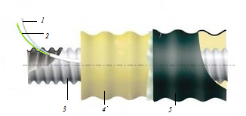
1- сигнальный проводник в гидрофильной изоляции (белый)
2-транзитный проводник в фторопластовой изоляции (зеленый)
3-гофрированная стальная или гибкая полимерная труба
4- теплоизоляционный слой
5-защитная гофрированная оболочка из полиэтилена низкой плотности

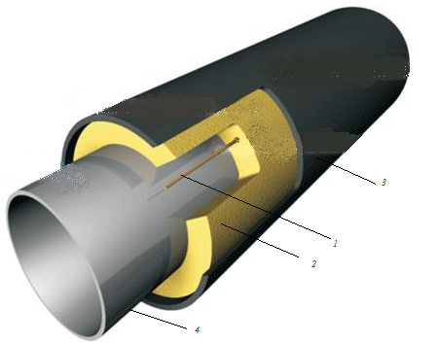
Схема размещения проводников в стальной предизолированной ППУ трубе

1-сигнальный проводник
2-теплоизоляция из пенополиуретана
3-защитная полиэтиленовая оболочка
4- стальная труба

ООО «НОРДИКС», тел. +7(812) 305-15-87 , 8(905) 289-41-09, РФ, ИНН 7813675718,
e-mail: nordix.spb@mail.ru; info@izocom-baltica.ru; http://www.nordix.spb.ru
Глава 4. Элементы системы ОДК
Характеристики проводников-индикаторов
Глава 4. Элементы системы ОДК
характеристика | Стальная предизолизованная ППУ труба |  | Гибкая полимерная или стальная труба.
характеристика | сигнальный | транзитный | сигнальный | транзитный
материал | медь | медь | медь | медь
изоляция | - | - | гидрофильная | фторопласт
цвет | - | - | белый | зеленый
диаметр | 1.38 мм | 1.38мм | 1,13 мм | 1,0 мм
площадь сечения | 1,5 мм | 1,5 мм | 1,0 мм | 0.8 мм
удельное электрическое сопротивление (ρпр.) | 0.012-0.015 Ом/м | 0.012-0.015 Ом/м | 0,017-0,02 Ом/м | 0,017-0,02 Ом/м

4.2. Коммутационные терминалы
Коммутационные терминалы предназначены для подключения приборов контроля состояния трубопровода и коммутации жил соединительных кабелей.
Специалистами ООО «НОРДИКС» разработаны универсальные коммутационные герметичные терминалы, которые благодаря своим конструктивным особенностям могут быть использованы как концевые, измерительные, проходные или промежуточные.
Измерения с терминалов производятся при помощи контрольно-измерительного пульта, при этом открывать терминалы не требуется. Пульт подключается через специализированный разъем. Сохраняется герметичность конструкции.
Терминал включается в разрыв сигнальной цепи и позволяет производить коммутацию СОДК на одной, двух и трёх парах (прямая, обратная) трубопроводов тепловой сети. Терминалы содержат от 2 до 6 сальниковых вводов кабеля КСДК.
Размещение терминалов производится в точках контроля и транзита, в местах доступных для обслуживания. В начале теплотрассы устанавливаются измерительные терминалы, в конце – концевые. Через каждые 300 м теплотрассы монтируются промежуточные (объединяющие) терминалы.

ООО «НОРДИКС», тел. +7(812) 305-15-87 , 8(905) 289-41-09, РФ, ИНН 7813675718,
e-mail: nordix.spb@mail.ru; info@izocom-baltica.ru; http://www.nordix.spb.ru

Установка терминалов производится на наружных стенах зданий в металлических сварных корпусах или возле тепловых камер в коверах (наземный или подземный).
Глава 4. Элементы системы ОДК
- Терминалы:
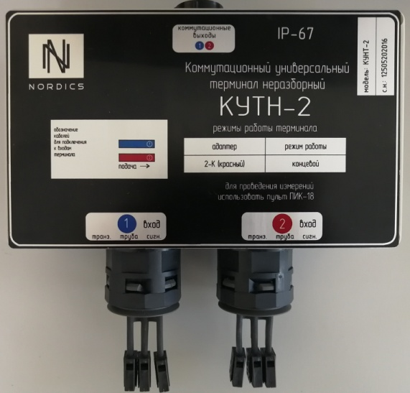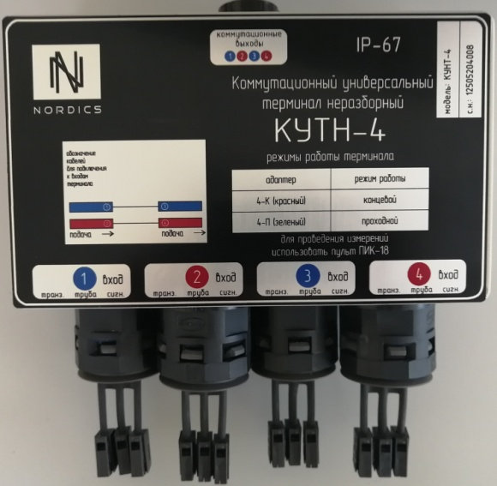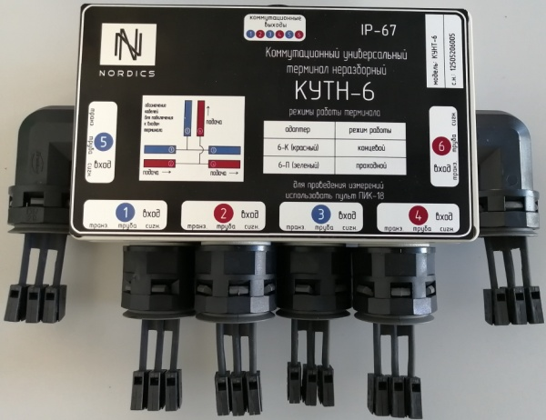
- Ковера:

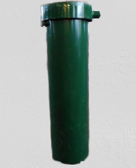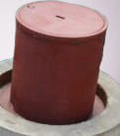

- Корпус металлический сварной навесной:

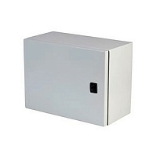

Глава 4. Элементы системы ОДК
ООО «НОРДИКС», тел. +7(812) 305-15-87 , 8(905) 289-41-09, РФ, ИНН 7813675718,
e-mail: nordix.spb@mail.ru; info@izocom-baltica.ru; http://www.nordix.spb.ru

- Кабель КСДК (ТУ 3563-001-60949905-2010):
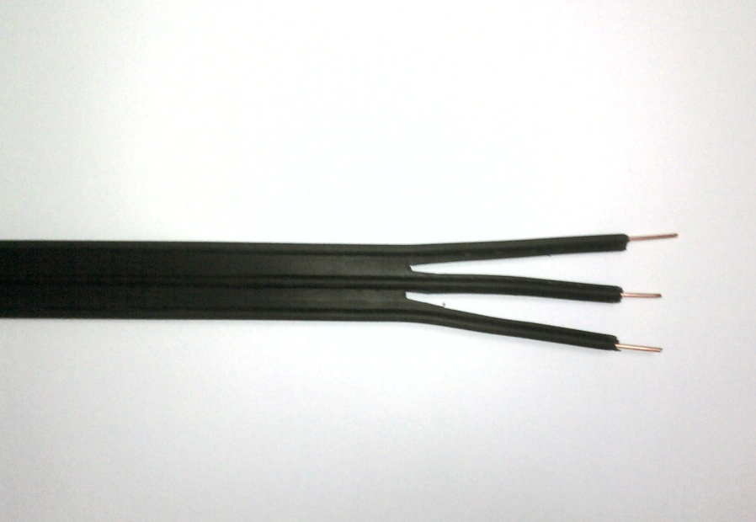
- Труба полиамидная гофрированная:
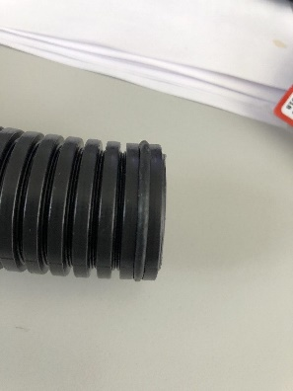
Комплектуется элементами крепления.
- Пульт измерительно-контрольный:
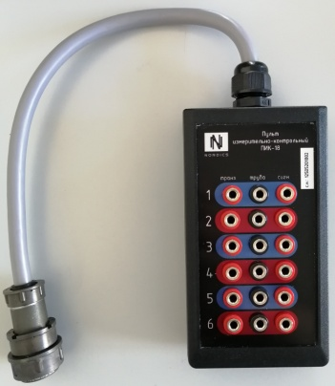

ООО «НОРДИКС», тел. +7(812) 305-15-87 , 8(905) 289-41-09, РФ, ИНН 7813675718,
e-mail: nordix.spb@mail.ru; info@izocom-baltica.ru; http://www.nordix.spb.ru
Глава 4. Элементы системы ОДК
- Кабельный вывод КСМ-П и КСМ-Б:
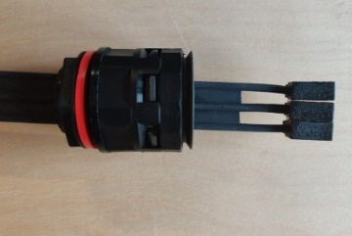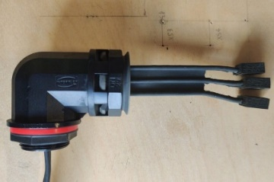
Используется для монтажа кабельного вывода из-под металлической заглушки изоляции.
- Герметичный ввод для гофротрубы:
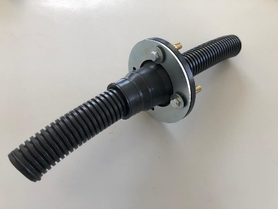
Гермоввод предназначен для прохода гофротрубы через стену тепловой камеры или стену здания.
Схемы коммутации в терминалах:
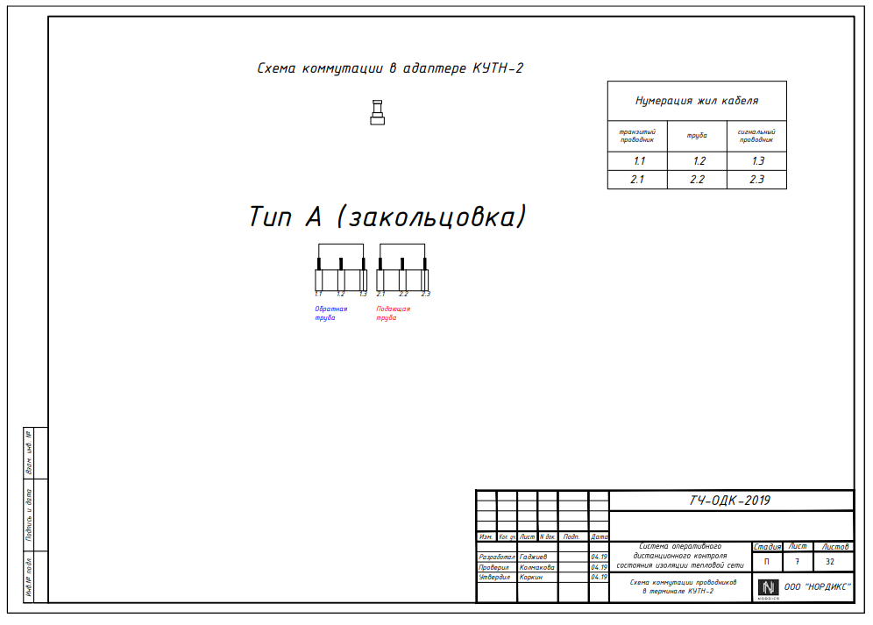

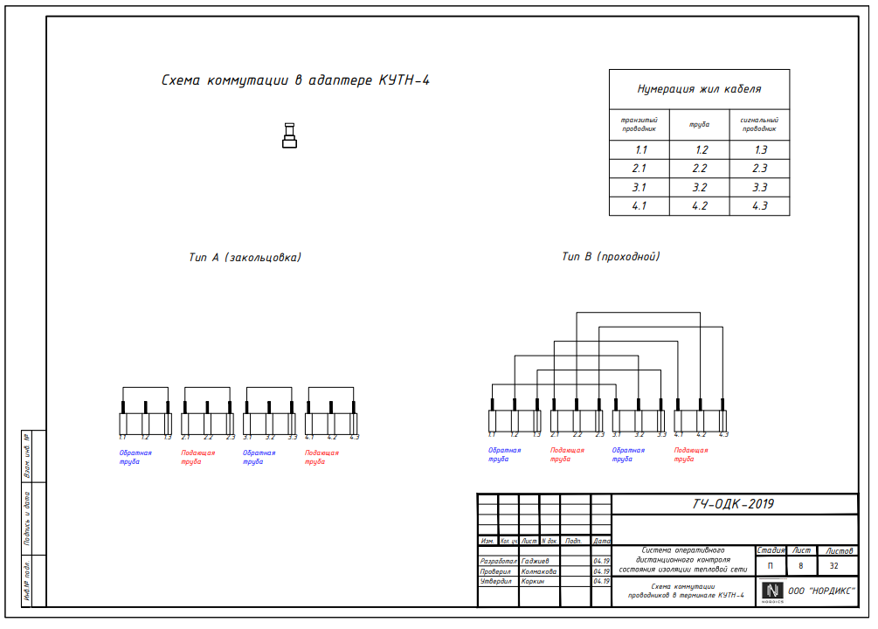
Глава 4. Элементы системы ОДК
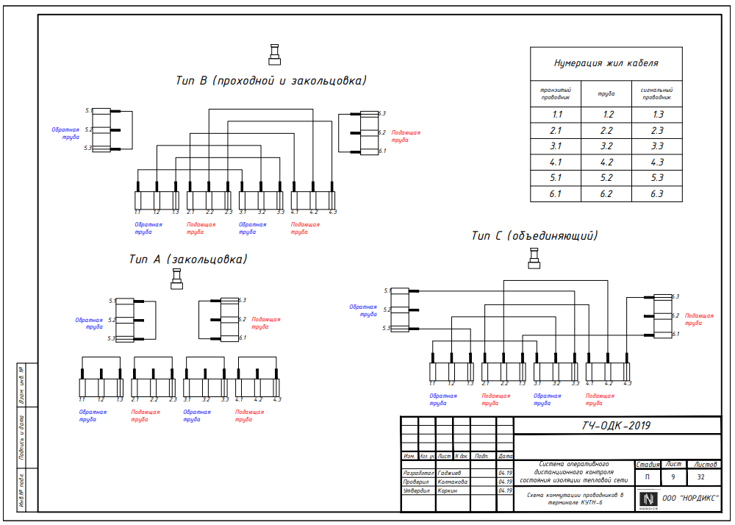

ООО «НОРДИКС», тел. 8(905) 289-41-09, РФ, ИНН 7813675718,
e-mail: nordix.spb@mail.ru; http://www.nordix.spb.ru

4.3. Соединительный кабель КСДК
Глава 4. Элементы системы ОДК
Соединительный кабель КСДК является специализированным для системы оперативного дистанционного контроля и предназначен для соединения проводников-индикаторов, проложенных в изоляции трубопровода, с терминалами в точках контроля. Кабель изготовлен по ТУ 3563-001-60949905-2010.
Характеристики кабеля КСДК:
№ | Характеристика, ед. изм |  | значение
1 | Число и номинальное сечение токопроводящих жил, мм² |  | 3 х1,5
2 | Толщина изоляции, мм |  | 1,1
3 | Расстояние между центрами жил, мм |  | 10±0,5
4 | Наружные размеры кабеля, мм | Диаметр по изоляции | 3,6±0,25
4 | Наружные размеры кабеля, мм | Наружная ширина, не более | 25,0
4 | Наружные размеры кабеля, мм | Толщина перемычки | 1,0^{+0,2}
5 | Расчётная масса 1 км кабеля, кг |  | 95,0
6 | Волновое сопротивление симметричной пары линий кабеля (Zв), Ом. |  | (250±7,5%)
7 | Коэффициент затухания кабеля, дБ/м. |  | не более 0,1
8 | Электрическое сопротивление изоляции, МОм |  | не менее 30
9 | Температура эксплуатации, ° С |  | от -30 до +95°С;  кратковременное воздействие до +150°С
10 | Относительная влажность воздуха при температуре до плюс 35º С, % |  | до 98
11 | Радиус гиба |  | 50мм

Кабель имеет однопроволочные токопроводящие жилы, изготовленные из медной проволоки. Токопроводящие жилы расположены параллельно в одной плоскости и заключены в общую изоляцию из полимерного термостойкого материала. Цвет изоляции – черный. Одна из крайних жил иметь на поверхности изоляции отличительную риску.
Электрическое сопротивление изоляции, пересчитанное на 300 м длины, не менее 1 Мом.

ООО «НОРДИКС», тел. 8(905) 289-41-09, РФ, ИНН 7813675718,
e-mail: nordix.spb@mail.ru; http://www.nordix.spb.ru

4.4 Контрольно-измерительные приборы.
4.4.1. Детекторы повреждений
Детекторы предназначены для определения наличия или отсутствия увлажнения в теплоизоляционном слое трубопровода, а также проверки целостности проводников на контролируемом участке. Однако точное место поврежденного участка трубопровода (место увлажнения или точку обрыва проводника) с помощью детектора не определяют. Для этой цели применяется локатор (рефлектометр).
4.4.1.1. Стационарный детектор повреждений
Глава 4. Элементы системы ОДК
Предназначен для контроля динамики изменения сопротивления изоляции предизолированных трубопроводов тепловых сетей, контроля целостности цепи сигнальных проводников.
4.4.1.2. Переносной детектор повреждений
Глава 4. Элементы системы ОДК
Предназначен для измерения сопротивления изоляции предизолированных трубопроводов тепловых сетей, контроля целостности цепи сигнальных проводников.
4.4.2.1. Локатор (импульсный рефлектометр).
Импульсный рефлектометр (локатор), предназначен для определения характера и местоположения неоднородностей и повреждений кабельной линии (обрыв, увлажнение).

4.4.3. Контрольно-монтажный тестер.
Назначение.
Глава 4. Элементы системы ОДК
Контрольно-монтажный тестер предназначен для измерения сопротивления слоя пенополиуретановой изоляции трубопровода и сопротивления петли сигнальных проводников.
Рекомендуется использовать данный прибор на следующих этапах монтажа:
- Изолировка стыков;
- Установка терминалов;
- Приемка в эксплуатацию.
Все оборудование производства ООО «НОРДИКС» полностью совместимо с представленными на рынке контрольно-измерительными приборами.

ООО «НОРДИКС», тел. 8(905) 289-41-09, РФ, ИНН 7813675718,
e-mail: nordix.spb@mail.ru; http://www.nordix.spb.ru
Глава 4. Элементы системы ОДК
4.5. Материалы и оборудование для монтажа системы ОДК
4.5.1. Кабельные выводы КСМ-П, КСМ-Б.
При проходе сигнальных проводников через металлические конструктивные элементы фасонных изделий необходимо обеспечение стабильного волнового сопротивления, гальванической развязки, герметичности, а также устойчивости к температурным изменениям и вибрации трубопровода на протяжении всего срока службы теплосети. В ООО «НОРДИКС» налажено производство сальников термостойких в модификациях, отличающихся присоединительными размерами и исполнением внутреннего пространства, а также возможностью оперативного подключения и отключения соединительного кабеля. Конструктивное исполнение, применяемые материалы, высокая точность изготовления, обеспечивают взаимозаменяемость, удобство монтажа, стабильность потребительских свойств изделий на всём протяжении срока эксплуатации.
Изделия не подвержено коррозии в условиях действия эксплуатационных температур.
Все сальниковые вводы предназначены к применению с кабелем КСДК и полиамидной гофрированной трубой.
    - Устройство контактное «УК»
Контактное устройство «УК» (далее – УК) – устройство универсального назначения. Основное назначение – обеспечение надёжного и защищенного от воздействия окружающей среды присоединения к трубе центральной жилы (масса) кабеля КСДК.
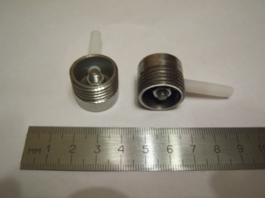
УК обеспечивает защиту контактного присоединения от механических воздействий, влаги, коррозии в условиях повышенных температур. Допускается установка УК под

ООО «НОРДИКС», тел. 8(905) 289-41-09, РФ, ИНН 7813675718,
e-mail: nordix.spb@mail.ru; http://www.nordix.spb.ru

оболочкой трубопровода с ППУ теплоизоляцией.
Основное применение - установка вне оболочки, открыто на стальной заглушке ППУ теплоизоляции или внутри нее, на стальной трубе, что достигается возможностью герметизации контактного соединения.
Установка УК в местах открытого доступа позволяет оперативно производить осмотр, ревизию контактного соединения, что обеспечивает надёжность СОДК в целом.
Внутренний объём стакана, в котором расположен контактное соединение, заполняется легко удаляемым компаундом на основе кремнийорганических соединений для герметизации. Присоединение УК осуществляется электросваркой.
Эксплуатационная температура УК от – 30⁰С до + 200⁰С.
Срок службы, не менее 25 лет, при дополнительной защите металла от коррозии внешним покрытием,
Гильзы медные луженые (ГМЛ)
Назначение
Глава 4. Элементы системы ОДК
Гильзы медные луженые (ГМЛ) используются для соединения сигнальных проводников на стыковых соединениях и для коммутации кабеля с проводниками в точках контроля. Обжимные гильзы упрощают процесс соединения и повышают его надежность. Гильзы изготовлены из меди и имеют поверхностное покрытие —гальваническое лужение.
Клещи обжимные
Клещи используются для обжима гильз при соединении сигнальных проводников.

ООО «НОРДИКС», тел. 8(905) 289-41-09, РФ, ИНН 7813675718,
e-mail: nordix.spb@mail.ru; http://www.nordix.spb.ru

Флюс
Флюс используется при спайке сигнальных проводников и позволяет повысить текучесть припоя. Необходимо использовать только бескислотный (неактивный) флюс. Поставляется в банках по 20 и 500 мл., марка флюса — ТТ. Расход флюса на 1 стык — 2 мл
Припой
Назначение
Глава 4. Элементы системы ОДК
Припой предназначен для спайки сигнальных проводников на стыковых соединениях трубопровода и при наращивании соединительного кабеля. Спайка необходима для обеспечения надежного соединения проводников.
Поставляется в катушках по 100 граммов, марка припоя — ”ПОС-61”, диаметр прутка — 2 мм. Расход припоя на 1 стык — 4 грамма.
Паяльник
Паяльник используется для запаивания соединений проводников. Спайка производится в местах входа сигнальных проводов в обжимную гильзу. Спайка необходима для надежного функционирования системы контроля.

ООО «НОРДИКС», тел. 8(905) 289-41-09, РФ, ИНН 7813675718,
e-mail: nordix.spb@mail.ru; http://www.nordix.spb.ru

Термоусаживаемая трубка
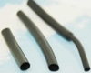
Назначение
Термоусаживаемая трубка диаметром 4 мм (ТУТ-4) используется для герметизации жил кабеля в местах коммутации с сигнальными проводниками трубопровода.
Гофрированная полиамидная труба
Глава 4. Элементы системы ОДК
Назначение
Глава 4. Элементы системы ОДК
Гофрированная ПВХ труба диаметром 35 мм используется для протяжки кабеля КСДК от места соединения с сигнальными проводниками трубопровода до ввода в терминал. Крепление к железобетонным стенам тепловых камер или зданий осуществляется специализированными клипсами.
Корпус металлический сварной навесной для размещения терминала.
Глава 4. Элементы системы ОДК
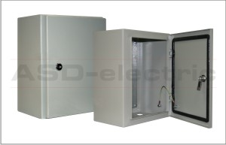
Назначение
Предназначен для монтажа терминалов и устанавливается в местах, доступных для обслуживания и должен соответствовать степени защиты
не ниже IP-54.

ООО «НОРДИКС», тел. 8(905) 289-41-09, РФ, ИНН 7813675718,
e-mail: nordix.spb@mail.ru; http://www.nordix.spb.ru

5. Пояснительная записка
Глава 5. рекомендации по проектированию системы ОДК
Глава 5. рекомендации по проектированию системы ОДК
Пояснительная записка содержит описание принятых технических решений по формированию системы ОДК для конкретного участка с целью организации эксплуатационного контроля этого участка и соответствует альбому типовых решений
ТЧ-ОДК-2019.
В записке указываются виды приборов стационарного контроля, места расположения контрольных точек, оснащенных терминалами. Указывается тип устанавливаемых терминалов и марка соединительного кабеля, подключаемого к каждой контрольной точке.
В состав пояснительной записки входит описание процессов монтажа элементов системы ОДК.
5.1 Выбор приборов контроля для проектируемого участка
Выбор вида приборов контроля для проектируемого участка должен производиться исходя из возможности (наличия) напряжения 220В к проектируемому участку на все время эксплуатации трубопровода. При наличии напряжения необходимо использовать стационарный детектор повреждений, работающий от сети 220В, при отсутствии – стационарный детектор, оснащенный аккумуляторной батареей.
Выбор необходимого количества каналов на стационарном детекторе зависит от количества контролируемых трубопроводов — для двухтрубной системы трубопроводов используется двухканальный детектор, а для четырехтрубной системы используется четырехканальный детектор.
Количество контрольных точек и тип терминалов для проектируемого участка
производиться исходя из протяженности участка трубопровода и тепловых камер.
5.2 Определение мест расположения контрольных точек.
5.2.1 Контрольные точки предназначены для доступа к сигнальным проводникам СОДК эксплуатационного персонала с целью определения состояния трубопровода.
5.2.2 Контрольные точки подразделяются на: концевые, промежуточные и объединяющие.

ООО «НОРДИКС», тел. 8(905) 289-41-09, РФ, ИНН 7813675718,
e-mail: nordix.spb@mail.ru; http://www.nordix.spb.ru

5.2.3 Концевые точки контроля располагаются во всех конечных точках
проектируемого теплопровода, допускается устройство концевых контрольных точек на наружных и внутренних стенах зданий..
5.2.4. Промежуточные и объединяющие точки контроля располагаются в тепловых камерах.
5.3. Оснащение контрольных точек элементами системы ОДК
5.3.1. В комплект каждой точки контроля должны входить:
- Соединительный кабель.
- Коммутационный терминал.
5.3.2. Каждую контрольную точку необходимо оснащать терминалом с классом защиты не ниже IP 54.
5.3.3 Место подключения детектора повреждений к проектируемой системе ОДК должно быть предусмотрено в одной из точек контроля (общепринято размещать в концевых точках).
Глава 5. рекомендации по проектированию системы ОДК
5.4. Графическая (принципиальная) схема системы ОДК
Принципиальная схема системы ОДК должна включать в себя:
-. Графическое изображение сигнальных проводников, повторяющих контур теплотрассы;
- Характерные точки, соответствующие монтажной схеме. Нумерацию характерных точек начинать с характерной точки, расположенной ближе всех к источнику теплоносителя (от источника к потребителю);
- Таблицу характерных точек с указанием длин участков теплотрассы и длин соединительных кабелей;
- Обозначение мест расположения элементов строительных и монтажных конструкций относящихся к системе ОДК:
٠ тепловые камеры, павильоны, ЦТП, ИТП и т.п.;
٠ жилые дома и другие здания.
- Таблицу условных обозначений элементов системы ОДК;

ООО «НОРДИКС», тел. 8(905) 289-41-09, РФ, ИНН 7813675718,
e-mail: nordix.spb@mail.ru; http://www.nordix.spb.ru

Пример принципиальной схемы для труб ППУ.
Глава 5. рекомендации по проектированию системы ОДК
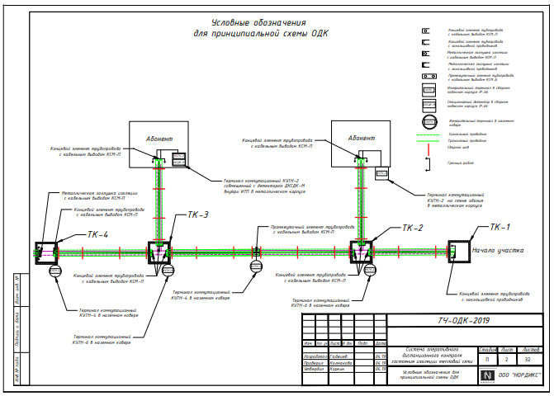

5.5. Спецификация применяемых приборов, материалов и элементов СОДК.
В спецификации указывается:
٠ наименование элемента системы ОДК и его марка;
со ٠ кращенное обозначение элемента системы ОДК;
٠ единица измерения и количество.

ООО «НОРДИКС», тел. 8(905) 289-41-09, РФ, ИНН 7813675718,
e-mail: nordix.spb@mail.ru; http://www.nordix.spb.ru

Пример спецификации материалов для труб ППУ.
Глава 5. рекомендации по проектированию системы ОДК
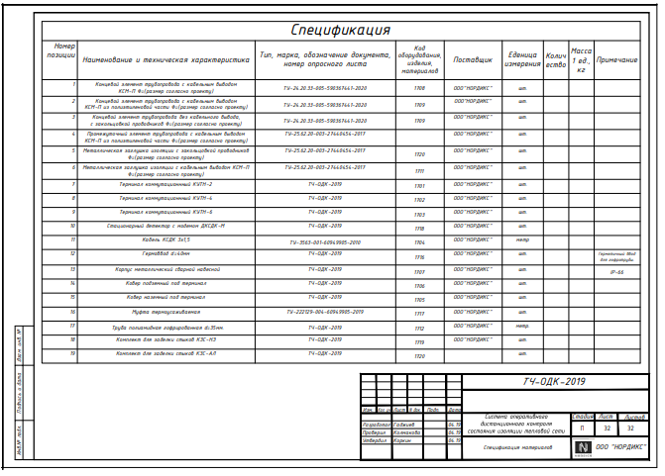
5.6. Схема электрических соединений.
В схеме электрических соединений отображается:
- порядок подключения соединительных кабелей в коммутационных терминалах;
- порядок подключения соединительных кабелей к сигнальным проводникам
трубопровода.
Каждый терминал (КУТН-2, КУТН-4, КУТН-6) является универсальным и подходит ко всем типам контрольных точек (концевые, промежуточные, объединяющие).

ООО «НОРДИКС», тел. 8(905) 289-41-09, РФ, ИНН 7813675718,
e-mail: nordix.spb@mail.ru; http://www.nordix.spb.ru
Глава 5. рекомендации по проектированию системы ОДК
Примеры подключения коммутационных терминалов:
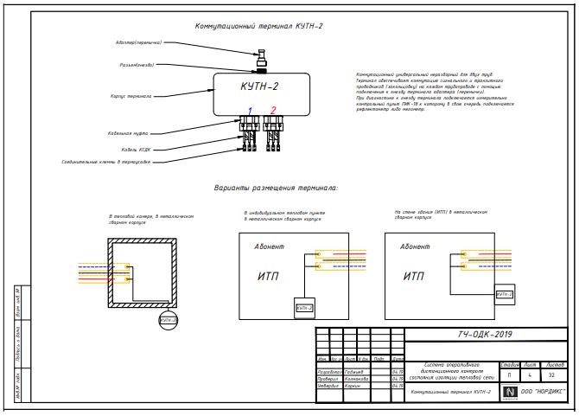

ООО «НОРДИКС», тел. 8(905) 289-41-09, РФ, ИНН 7813675718,
e-mail: nordix.spb@mail.ru; http://www.nordix.spb.ru
Глава 5. рекомендации по проектированию системы ОДК
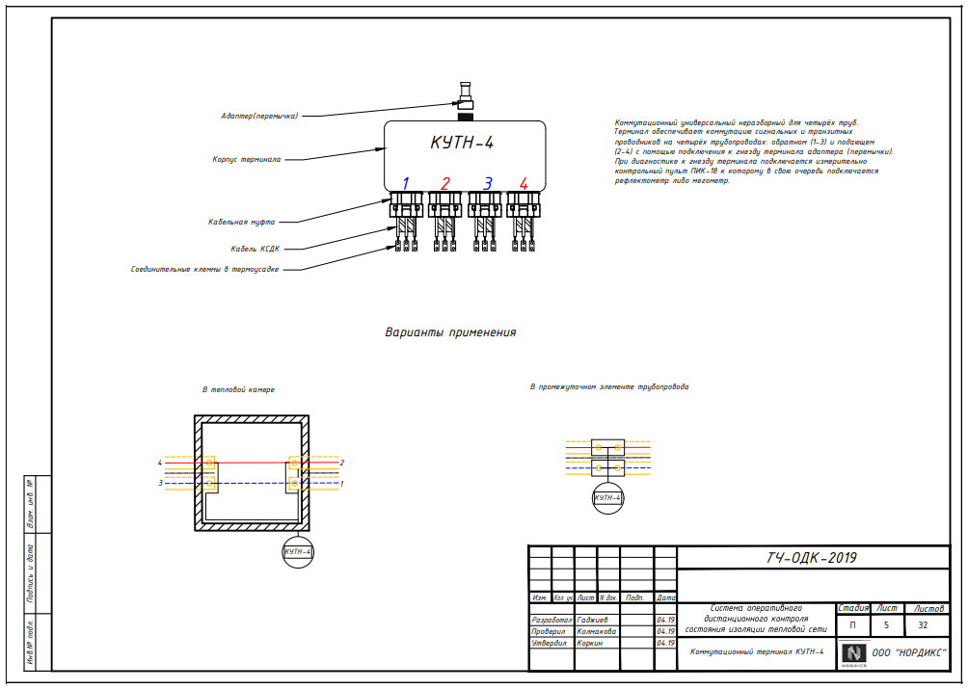

ООО «НОРДИКС», тел. 8(905) 289-41-09, РФ, ИНН 7813675718,
e-mail: nordix.spb@mail.ru; http://www.nordix.spb.ru

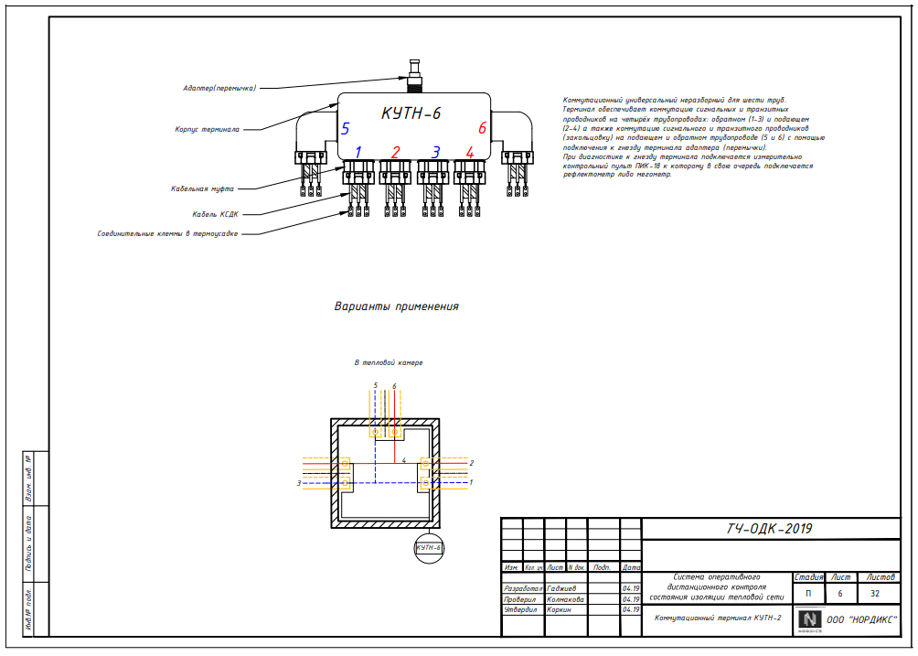
Глава 5. рекомендации по проектированию системы ОДК

ООО «НОРДИКС», тел. 8(905) 289-41-09, РФ, ИНН 7813675718,
e-mail: nordix.spb@mail.ru; http://www.nordix.spb.ru

Глава 6. МОНТАЖНЫЕ УКАЗАНИЯ
6.1 Монтаж системы ОДК на трубопроводах в ППУ изоляции.
6.1.1 Входной контроль
Целью входного контроля элементов трубопровода перед монтажом является выявление дефектов в системе ОДК, которые могли образоваться во время транспортировки, хранения и разгрузочных работ. Проверке должен подвергаться каждый элемент трубопровода. Проверку необходимо проводить до начала сварочных работ и перед укладкой труб в траншею.
Также необходимо производить внешний осмотр соединительного кабеля КСДК на отсутствие повреждений изоляционного покрытия, проверять сопротивление изоляции и целостность жил кабеля.
Проверка параметров осуществляется с помощью контрольно-монтажного тестера, который предназначен для измерения сопротивления слоя пенополиуретановой изоляции трубопровода (испытательным напряжением 500В) и сопротивления петли сигнальных проводников.
С помощью тестера можно узнать о наличии намокания изоляции, замыкания сигнального провода на металлическую трубу (идентифицируется так же, как и намокание изоляции) и об обрыве сигнальных проводников.
Система ОДК считается работоспособной в случае, если сопротивление изоляции отдельного элемента трубопровода больше или равно 10 Мом и целостность сигнальных проводников подтверждена измеренным значением сопротивления проводников и составляет 0,012 ÷ 0,015 Ом/м.
6.1.2 Монтаж элементов системы
6.1.2.1.Проверка целостности проводников и подготовка к изолировке.
После сварки стальных труб и освидетельствования сварного шва неизолированные концы сваренных труб очистить от пыли и грязи, с их поверхности удалить влагу. Далее вытянуть измерительные провода из передних кромок трубы (не допуская петель).
Глава 6. МОНТАЖНЫЕ УКАЗАНИЯ

ООО «НОРДИКС», тел. 8(905) 289-41-09, РФ, ИНН 7813675718,
e-mail: nordix.spb@mail.ru; http://www.nordix.spb.ru

Глава 6. МОНТАЖНЫЕ УКАЗАНИЯ
Измерения целостности проводников и сопротивления изоляции стыкуемых элементов должны проводиться от одного стыка к другому во время изоляционных работ. Для этого необходимо замкнуть контур в начале трубопровода, используя обжимной соединитель.
Удалить слой теплоизоляции на торцах монтируемого стыка элемента трубопровода на глубину 20–25 мм. Проконтролировать целостность проводников и сопротивление изоляции стыкуемых элементов.
Контрольные измерения следует проводить с помощью монтажного тестера или мегаомметра с испытательным напряжением 500 В.
Сопротивление контура не должно превышать 1,5 Ом на 100 м проводника или 3 Ом на 100 м трубопровода. В случае обрыва проводов измерительного контура необходимо проверить контур и устранить обрыв. Допустимое сопротивление изоляции трубопровода длиной 300 м должно быть не менее 1 МОм – это указывает на сухую изоляцию и отсутствие контакта сигнальных проводников со стальной трубой.
6.1.2.2. Соединение сигнальных проводников во время работ по изоляции стыков.
Укоротить провода таким образом, чтобы зачищенные концы можно было вставить с двух сторон в обжимной соединитель. Зачистить концы проводников наждачной бумагой с зернистостью не более 32 или специальным абразивным материалом до появления характерного медного блеска и облудить зачищенные концы проводников.
Установить на стыке стойки для проводников и зафиксировать их при помощи скотча. Установить проводники на стойках. Минимальный зазор между проводом и трубой должен быть не менее 20 мм. Вставить зачищенные концы проводов в соединитель и обжать один раз при помощи опрессовочных клещей.
Провести испытания соединения на прочность. Пропаять соединение, нагревая его при помощи специальной газовой горелки, подавая необходимое количество припоя на оба конца соединителя. Пайка должна выполняться с использованием неактивных флюсов. После остывания соединения произвести визуальный контроль пайки.

ООО «НОРДИКС», тел. 8(905) 289-41-09, РФ, ИНН 7813675718,
e-mail: nordix.spb@mail.ru; http://www.nordix.spb.ru

6.1.2.3. Монтаж соединительного кабеля КСДК.
В точках контроля в качестве соединительных кабелей применяется плоский трехжильный кабель марки КСДК с термостойкой полимерной изоляцией и площадью сечения жил 1,5 мм².
Соединительные кабели КСДК подключаются к сигнальным проводникам трубопровода либо через металлические заглушки изоляции, либо через концевые элементы с кабельным выводом.
Перед монтажом металлических заглушек необходимо на расстоянии 20 мм от торца ППУ слоя трубы приваривать к стальной трубе заземлитель (1721), служащий для крепления центральной жилы плоского кабеля КСДК.
Концевые элементы трубопровода с кабельным выводом изготавливаются заводом, производителем труб с ППУ – изоляцией, согласно ГОСТ 30732-2001 «Трубы и фасонные изделия стальные с тепловой изоляцией из пенополиуретана в полиэтиленовой оболочке»
Глава 6. МОНТАЖНЫЕ УКАЗАНИЯ
Сигнальные проводники трубопровода должны соединяться с кабельными жилами посредством обжимных гильз с последующей пайкой места соединения, после чего кабель КСДК выводится из-под металлической заглушки. В случае, если установлен концевой элемент заводского типа, то жилы кабель КСДК коммутируются с жилами кабельного вывода согласно маркировке.
Особенности применения:
- При прокладке кабеля использовать полиамидную гофрированную трубу Dy 35 мм, размещая ее в стандартных зажимах.
Глава 6. МОНТАЖНЫЕ УКАЗАНИЯ
- При прокладке кабель допускается скручивать вдоль продольной оси с шагом 0,6 м. Минимальный радиус изгиба кабеля КСДК 50 мм
Глава 6. МОНТАЖНЫЕ УКАЗАНИЯ

ООО «НОРДИКС», тел. 8(905) 289-41-09, РФ, ИНН 7813675718,
e-mail: nordix.spb@mail.ru; http://www.nordix.spb.ru
Глава 6. МОНТАЖНЫЕ УКАЗАНИЯ
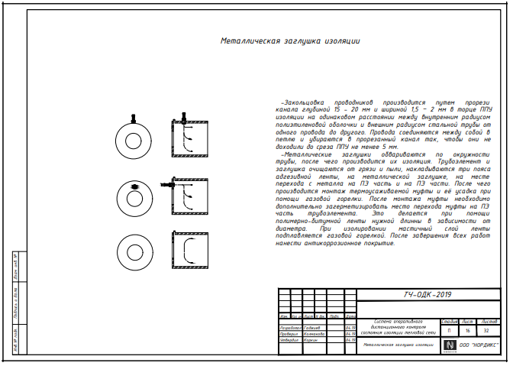

ООО «НОРДИКС», тел. 8(905) 289-41-09, РФ, ИНН 7813675718,
e-mail: nordix.spb@mail.ru; http://www.nordix.spb.ru

Глава 6. МОНТАЖНЫЕ УКАЗАНИЯ
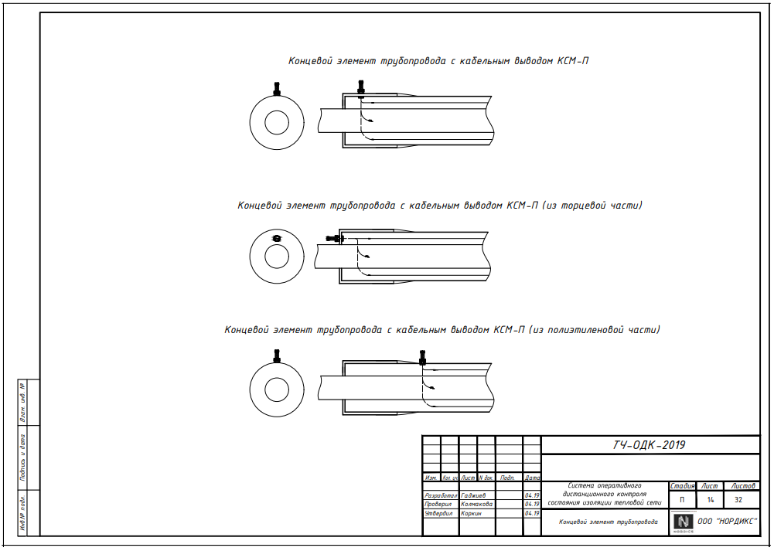

ООО «НОРДИКС», тел. 8(905) 289-41-09, РФ, ИНН 7813675718,
e-mail: nordix.spb@mail.ru; http://www.nordix.spb.ru

Глава 6. МОНТАЖНЫЕ УКАЗАНИЯ
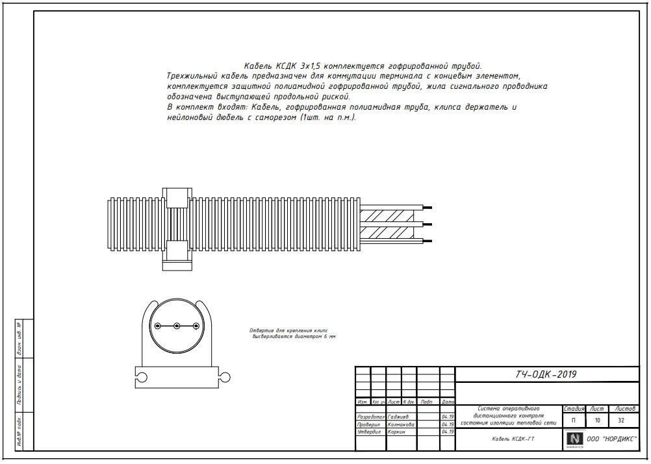
Прокладку соединительного кабеля внутри тепловых камер (зданий) до места установки терминала осуществляется в гофротрубе и прикрепляемых к стене скобами. В точках разрыва гофротруба соединяется между собой патрубками. В случае опасности физических воздействий на кабель (хищение, вандализм и т.п.) рекомендуется гофротрубу с кабелем укладывать в оцинкованной трубе (dу=50 мм.).

ООО «НОРДИКС», тел. 8(905) 289-41-09, РФ, ИНН 7813675718,
e-mail: nordix.spb@mail.ru; http://www.nordix.spb.ru

Присоединение кабеля в гофротрубе к терминалу осуществляется в соответствии с имеющейся на терминалах маркировке (подающий или обратный трубопровод). И маркером на информационной табличке (крепится на внутренней крышке ковера или щита) производится запись длин кабеля и подключаемого участка тепловой сети
Глава 6. МОНТАЖНЫЕ УКАЗАНИЯ

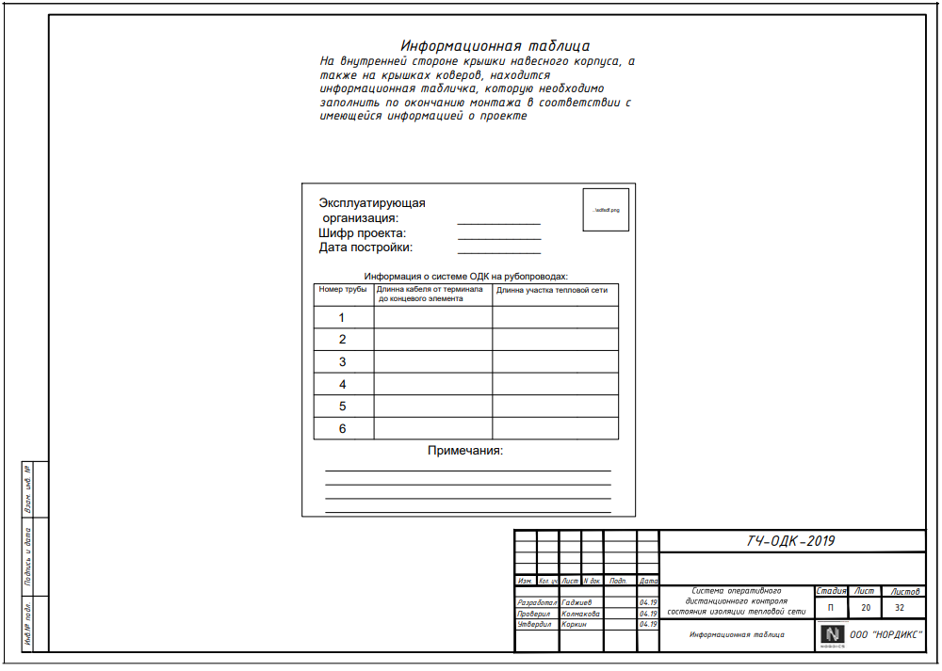

ООО «НОРДИКС», тел. 8(905) 289-41-09, РФ, ИНН 7813675718,
e-mail: nordix.spb@mail.ru; http://www.nordix.spb.ru
Глава 6. МОНТАЖНЫЕ УКАЗАНИЯ
6.1.2.4. Мероприятия по наращиванию соединительного кабеля.
- Снять изоляцию темно-серого цвета с каждой соединяемой жилы на 10-12 мм от ее окончания. Зачистить освобожденные от изоляции жилы кабеля при помощи наждачной бумаги до медного блеска. Надеть на каждую пару соединяемых жил одного цвета термоусаживаемую трубку диаметром 4 мм и длиной 45 мм.
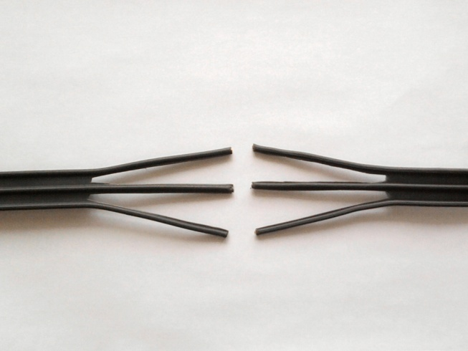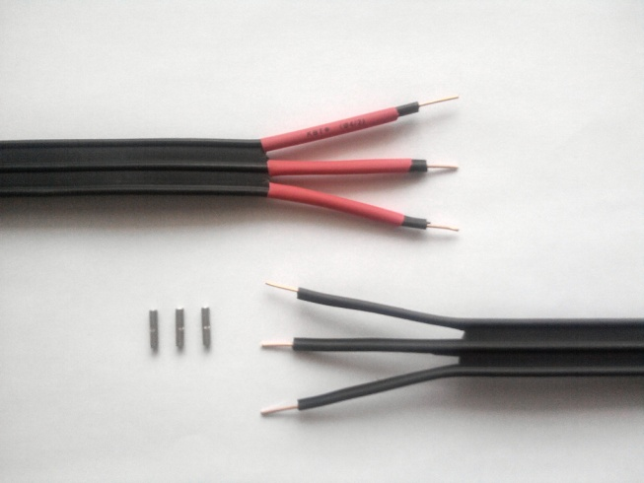

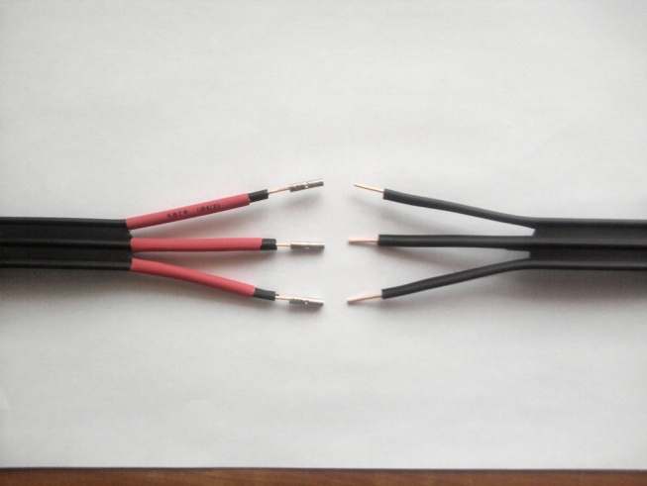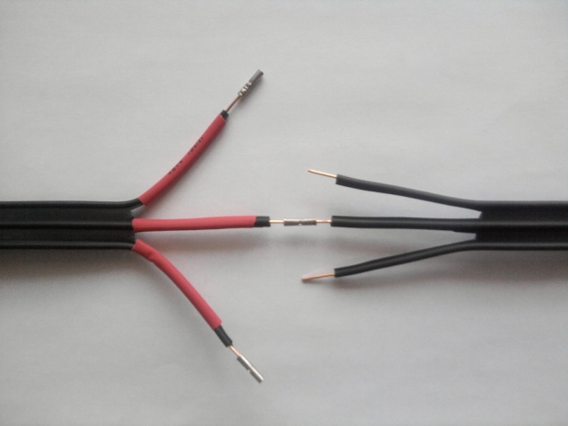
2. Произвести соединение кабельных жил с помощью обжимных втулок и опрессовать втулки обжимными клещами. Каждую обжатую втулку необходимо пропаять с использованием неактивного флюса и газового паяльника.
3. Усадка предварительно надетой термоусаживаемой трубки на соединенной кабельной жиле производится таким образом, чтобы нахлест трубки на изоляцию соединенной жилы был равномерным и составлял около 10 мм с каждой стороны.
Глава 6. МОНТАЖНЫЕ УКАЗАНИЯ

ООО «НОРДИКС», тел. 8(905) 289-41-09, РФ, ИНН 7813675718,
e-mail: nordix.spb@mail.ru; http://www.nordix.spb.ru
Глава 6. МОНТАЖНЫЕ УКАЗАНИЯ
6.1.3 Проверка работоспособности смонтированной системы ОДК.
При монтаже СОДК с кабелем КСДК следует учитывать сопротивление жил кабеля, которое составляет 0,012 - 0,015 Ом/п.м. согласно (ТУ 3563-001-60949905-2010). На тепло-гидроизолированных трубах с ППУ изоляцией два медных проводника, стыкуемые в местах сочленения элементов, образуют единую сигнальную петлю, повторяющую общий контур трубопровода.
Сопротивление вмонтированных индустриальным методом проводников трубопровода не должно превышать 1,5 Ом на 100 метров линейной развертки цепи контроля. При этом сопротивление общей петли контроля, с учетом кабеля КСДК, может быть выше, на суммарную величину сопротивлений жил кабеля.
Для оценки работоспособности системы ОДК проверяется целостность сигнальных проводников и измеряется сопротивление ППУ изоляции смонтированного участка теплотрассы.
Проверка этих параметров осуществляется с помощью монтажного тестера.
Определение места дефекта, в случае его обнаружения, производится импульсным рефлектометром «Рейс 105М», «РИ-307» или любым другим..
Система ОДК считается работоспособной в случае, если сопротивление
изоляции отдельного участка трубопровода больше или равно 10 МОм
и целостность сигнальных проводников подтверждена измеренным значением сопротивления проводников. Измеренное сопротивление проводников должно быть близко к расчетному значению сопротивления проводников, которое вычисляется, исходя из длины проверяемого элемента трубопровода.
Один метр медного сигнального проводника имеет сопротивление порядка
0,012 ÷ 0,015 Ом (удельное сопротивление). Для получения расчетного значения необходимо удельное сопротивление умножить на длину измеряемой сигнальной петли.
В случае если измеряемые параметры не соответствуют норме, то система
ОДК считается неработоспособной и требуется устранение причин, приведших к этому. После устранения дефектов производится повторная проверка
работоспособности.

ООО «НОРДИКС», тел. 8(905) 289-41-09, РФ, ИНН 7813675718,
e-mail: nordix.spb@mail.ru; http://www.nordix.spb.ru

6.1.3.4 Меры безопасности.
К выполнению работ по монтажу системы ОДК допускаются лица, прошедшие обучение, инструктаж и проверку знаний требований безопасности, противопожарной безопасности, имеющие допуск к обслуживанию газовых баллонов, при работе с электроинструментами группу по электробезопасности не ниже 2. Все работы по монтажу должны проводиться в соответствии с требованиями безопасности согласно СП 49.13330.2012 "Безопасность труда в строительстве", с Техническим регламентом о требованиях пожарной безопасности (ТР о ТПБ, №123-ФЗ от 22.07.08, ст.5, часть3) и ГОСТ 12.1.004-91* (п.1.1). Рабочее место до проведения монтажных работ должно быть очищено от горючих материалов. Для защиты конструкций из горючих материалов должны использоваться защитные экраны. Все работники, занятые монтажом системы (ОДК) и теплогидроизоляцией стыков, должны иметь допуск к обслуживанию газовых баллонов, пройти обучение по монтажу системы (ОДК) и теплогидроизоляции стыков.
6.1.3.5 Мероприятия по защите от наружной коррозии
Для защиты тепловой сети от наружной коррозии использована конструкция теплопроводов в ППУ изоляции с герметичной наружной оболочкой и действующей системой ОДК.
Проходы теплопровода сквозь стенки (фундаменты) зданий и теплокамер осуществляются с помощью установки специальных резиновых (полимерных или стальных с сальниковым уплотнением) гильз с последующим бетонированием,
Вывод кабеля в гофротрубе сквозь стенки (фундаменты) зданий и теплокамер осуществляется с помощью установки гермоввода D=32/40мм (1716).
Глава 6. МОНТАЖНЫЕ УКАЗАНИЯ

ООО «НОРДИКС», тел. +7(812) 305-15-87; 8(905) 289-41-09, РФ, ИНН 7813675718,
e-mail: nordix.spb@mail.ru; info@izocom-baltica.ru; http://www.nordix.spb.ru
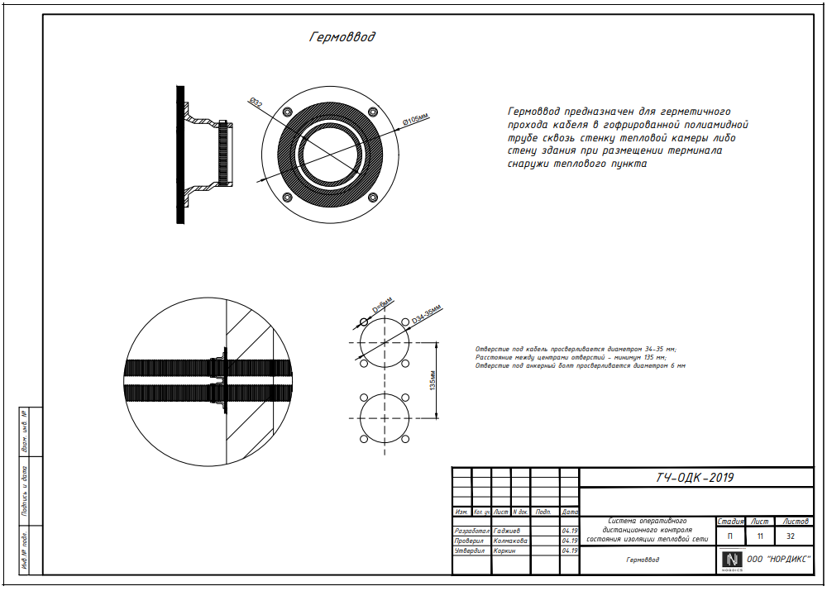
Глава 6. МОНТАЖНЫЕ УКАЗАНИЯ

ООО «НОРДИКС», тел. +7(812) 305-15-87, 8(905) 289-41-09, РФ, ИНН 7813675718,
e-mail: nordix.spb@mail.ru; info@izocom-baltica.ru; http://www.nordix.spb.ru

